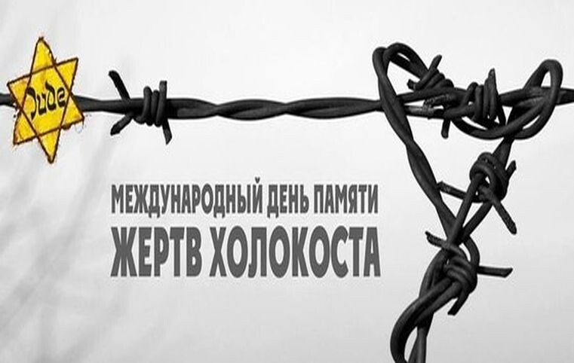
В период с 17 по 31 января 2022 года в РФ пройдет ежегодная 8-я Неделя Жертв Памяти Холокоста, приуроченная к 27 января – международному дню Памяти Жертв Холокоста и 77- летней годовщине освобождения лагеря смерти Аушвиц (Освенцим) Силами Красной Армии.
Ученики МКОУ «Кленовская СШ» присоединились к участию в памятной дате. Классные руководители провели классные часы, беседы, презентации со школьниками 1-10 классов: "Холокост! Забыть нельзя!", «Помним, чтобы не забыть!», "Холокост - память поколений", "Скорбные фиалки Холокоста", "Трагедия Холокоста", "Жертвам Холокоста посвящается",
"Холокост! Мы помним!"

